研究对象：某旅店
业务现状：
某旅店可对外开放50个双人间和20个单人间，房间费用视情况按季节调整，但周一到周五提供半价（周末全价）折扣
旅客可以直接入住房间(如果有空房)，也可提前预订；入住和预订都需要登记个人信息
旅客提前预订房间时，需提交一定的订金；入住时间24小时之外的旅客可以取消预订，并退回所有订金，24小时以内则不退还订金
退房时缴纳全部的住宿费用
服务员每月为经理提供房间的预订情况和入住情况的详细信息
随着旅店声誉日益提高，住宿人员越来越多，旅客为了能够获得好的房间，均提前预订房间
然而，随着预订的增多、预订周期的拉长，前台服务员工作压力也日益增大，还经常出现工作的失误，使得已经预订好房间的旅客也不能按期入住，这给酒店的声誉带来不好的影响
为此，旅店老板想到了计算机，希望能够通过计算机来自动管理这些预订业务，不过由于目前资金的问题，目前只开发一个单机版的系统，不提供网上业务；并且旅店方面的其它业务暂不考虑信息化问题
旅店老板委托某计算机公司开发该系统，并承诺如果系统运转良好的话，将会考虑进一步合作事宜
。
解答：
注：下列用例规格说明文档中，D-表示数据Data，A-表示备选事件流Alternative Flow，B-表示业务规则（Business Rule）。

首先绘制旅店预订系统用例图
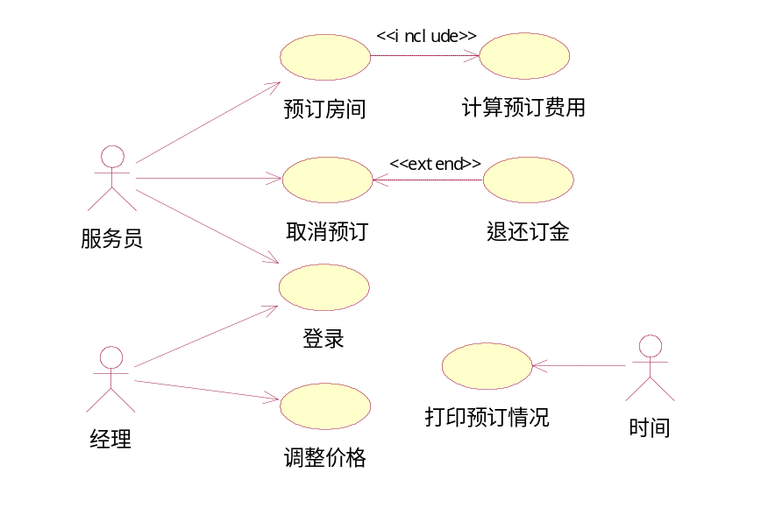
图 1 旅店预订系统用例图

表1给出了旅店预订系统中“预订房间”用例的文档。由于该用例中并没有明确的非功能需求，因此在文档中也没有体现。

表1 “预订房间”用例文档
用例名 | 预订房间
简要描述 | 旅店服务员通过该用例为顾客预订所需的房间
参与者 | 服务员
涉众 | 服务员：准确地完成房间预订过程  旅客：简单快速地预订到所需的房间
相关用例 | 暂无
前置条件 | 服务员正确地登录到该系统
后置条件 | 如果预订成功，则系统记录本次预订信息，相关的房间状态被正确标识
基本事件流
1. 该用例起始于旅客现场需要预订房间；
2. 服务员按照旅客的要求设定查询条件（D-1）来查询可预订的房间信息（D-2）；
3. 系统显示所有可预订的房间列表（A-1）（B-1）；
4. 服务员为旅店选定所需的房间（A-2），并输入预订的时间和天数；
5. 系统计算所需的总费用和预付订金金额（B-2）；
6. 旅客现场用现金支付所需的订金（A-3）；
7. 服务员讲支付信息记录到系统中，并进行预订操作；
8. 系统保存本次预订信息（D-3），显示预订成功消息（A-4）；
9. 系统打印预订收据后，用例结束。
备选事件流
A-* 服务员在提交保存预订信息前，随时都可能中止该用例
1. 系统提醒服务员当前所有操作都会被取消；
2. 服务员确认后，当前用例结束，也可选择取消，则继续后续操作。
A-1 没有找到满足可预订需求的房间
1. 系统显示没有找到所需的房间；
2. 服务员可以重新设定查询条件，也可以选择结束该用例。
A-2 所有可预订房间中没有旅客满意的房间
服务员可以重新查询其他房间，也可选择结束该用例；
A-3 旅客没有足够的现金来支付订金
服务员可以重新为旅客选择其他房间，或修改预订时间，也可以选择结束该用例
A-4 系统保存失败
1. 系统显示保存失败，并提示服务员重新提交；
2. 服务员可以重新提交本次预订信息，也可以结束该用例。
补充约束-数据需求
D-1 查询条件包括：预订时间段、房间类型等。
D-2 房间信息包括：房间号、房间类型、价格、房间状态
D-3 预订信息包括：旅客的基本信息（姓名、地址、联系电话、有效证件号）和本次预订信息（房间号、预订天数、预订时间、预订金额）
D-* 房间的状态：空闲、预订、占用、维修
补充约束-业务规则
B-1 每个房间同一天只允许一个人预订，可以根据房间的状态来决定该房间是否可以被预订
B-2 预订时需按房间的总费用需要支付一定比例的预订金额，具体比例可以灵活设定，目前初步定为10%
补充约束-非功能性需求
可支持性：目前只考虑旅客用现金当场支付的情况，但也要为其他支付方式预留接口。
待解决问题
（暂无）
相关图
（暂无）
表2给出了“取消预订”用例文档，与前一个用例文档不同的是，该用例文档的基本事件流被划分成三个子流程，通过子流程的方式可以使该用例文档的结构更加清晰。

表2 “取消预订”用例文档
用例名 | 取消预订
简要描述 | 服务员利用该用例为旅客取消已经预订的房间
参与者 | 服务员
涉众 | 服务员：快速准确地为旅客完成取消预订房间业务的工作，保证房间能够继续使用  旅客：取消已经预订的房间，并按规定退回相关的预订金额
相关用例 | 暂无
前置条件 | 服务员正确登录到系统
后置条件 | 如果取消成功，系统清除客户所取消预订信息，相关的房间状态被正确标识
基本事件流
1. 用例起始于旅客现场需要取消预订的房间
2. 服务员按照旅客提供的信息查询旅客已预订的房间
3. 系统查询并显示该旅客所有预订的房间信息（D-1）（A-1）
4. 旅客确认需要取消预订的房间
5. 系统计算所需要退还的订金金额（B-1）
6. 旅客同意本次取消业务（A-2）
7. 服务员退还旅客订金，确认本次取消业务完成
8. 系统删除预订信息，并保存取消记录（A-3）
备选事件流
A-* 服务员在确认取消之前，随时都可以中止该用例
1. 系统提醒服务员当前所有操作都会被取消
2. 用户选择确认后，当前用例结束，也可以选择取消，则继续后续操作。
A-1 没有找到旅客所要求取消的预订信息
1. 系统提示未找到该预订信息
2. 服务员可以重新输入查询条件进行查询，也可以结束用例。
A-2 旅客不同意取消本次取消操作
服务员可以重新查询其他预订；也可选择结束该用例
2. 前台服务员再次输入未输入项。
A-3 系统保存失败
1. 系统提示保存失败；并提醒服务员重新提交
2. 前台服务员可以再次提交，也可结束该用例
补充约束-数据需求
D-1 房间的预订信息
补充约束-业务规则
B-1 在入住时间24小时以外取消预订，则退回全部订金；24小时以内则不退还，但具体时限可以灵活设定。
补充约束-非功能性需求
可支持性：目前只考虑旅客现场取消预订的房间，但也要为其他方式预留接口
待解决问题
（暂无）
相关图
（暂无）

表3 “登录”用例文档
用例名 | 登录
简要描述 | 服务员或经理利用该用例登录系统，通过身份认证后获得相应的操作权限
参与者 | 服务员、经理（在用例文档中又被统称为“用户”）
涉众 | 服务员、经理：通过身份认证，并获得相应的权限
相关用例 | 无
前置条件 | 无
后置条件 | 如果登录成功，则显示相应权限的操作界面
基本事件流
- 用例起始于用户需要登录到该系统
- 系统显示欢迎界面，并要求用户输入用户名和密码
- 用户输入用户名和密码
- 系统验证用户名和密码，允许用户登录系统（A-1）
- 系统根据用户类型启动不同的主操作界面
备选事件流
A-1 用户名错误或密码错误
（1）系统显示用户名错误或密码错误的提示信息，并进入第（2）步；
（2）用户可以重新输入用户名和密码（B-1），也可以选择结束该用例
补充约束-业务规则
B-1 系统允许用户重试三次登录操作，超过三次后系统自动结束，不允许用户重试。
补充约束-非功能性需求
安全性：密码应该采用加密的方式存储，有关密码的加密算法待定
待解决问题
（暂无）
相关图
（暂无）

表4 “调整价格”用例文档
用例名 | 调整价格
简要描述 | 经理利用该用例调整房间的价格
参与者 | 经理
涉众 | 经理：调整后的价格会影响到后续的房间预订和入住
相关用例 | 暂无
前置条件 | 经理正确登录到系统
后置条件 | 如果调整成功，相应的房间的价格信息将被更新
基本事件流
1. 用例起始于经理准备调整某些房间的价格
2. 经理查询所需要调整价格的房间（D-1）
3. 系统显示所有满足条件的房间列表（D-2）（A-1）
4. 针对所需要调整价格的房间，经理输入其调整后的价格以及实施新价格的日期
5. 经理提交修改后的价格信息
6. 系统保存新价格（A-2）
备选事件流
A-* 经理在提交新价格之前，随时都可以中止该用例
1. 系统提醒用户当前所有操作都会被取消
2. 用户选择确认后，当前用例结束，也可以选择取消，则继续后续操作。
A-1 没有找到经理所要调整价格的房间信息
1. 系统提示未找到所需的房间信息
2. 经理可以重新输入查询条件进行查询，也可以结束用例。
A-2 系统保存失败
1. 系统提示保存失败；并提醒经理重新提交
2. 经理可以重新提交本次操作，也可结束该用例
补充约束-数据需求
D-1 查询条件包括房间号、房间类型等
D-2 显示房间的信息包括：房间号、房间类型、房间当前价格，并提供两个可修改的数据域，以便经理可以输入新价格和日期
补充约束-业务规则
B-1 新价格在实施日期之后开始实行，之前已经预订了的房间价格不变。
待解决问题
（暂无）
相关图
（暂无）

